Ямало-Ненецкий Автономный округ

Город Ноябрьск

МУНИЦИПАЛЬНОЕ АВТОНОМНОЕ ОБЩЕОБРАЗОВАТЕЛЬНОЕ УЧРЕЖДЕНИЕ

« Средняя образовательная школа №2 с углубленным изучением иностранных языков» Муниципального образования города Ноябрьска»

Организация физкультурно – оздоровительной
и
спортивно – массовой работы
как одно из условий здоровьесбережение учащихся в школе
с учетом ФГОС
через секцию дзюдо

Составил:
инструктор по физической культуре
Паршкова Е.И.

Ноябрьск, 2018г.
Для соразмеренности, красоты и здоровья требуется
не только образование в области наук и искусства,
но и занятия всю жизнь физическими упражнениями
Платон.

Актуальность этого вопроса состоит в том
Что в последние годы наблюдается резкое ухудшение состояния здоровья детей, и поэтому оздоровление детей является одной из основных задач, которые стоят перед обществом. Анализ сложившейся ситуации показал, что в нашей стране существует низкий уровень мотивации на сохранение и укрепление индивидуального здоровья (отсутствие культурыздоровья).
Таким образом, можно сказать, что главная актуальная проблема физического воспитания в свете современных требований это - охрана жизни и укрепление здоровья школьников и её решение я представляю через реализацию физкультурно - оздоровительного направления, которое является ведущим направлением здоровьесберегающих технологий.
Целью своей работы я ставлю:
укрепление здоровья, формирование начал здорового образа жизни и ценностных ориентации, направленных на сохранение и укрепление здоровья школьников.
Для реализации поставленных целей выдвигаю ряд задач:
Оздоровительные задачи:
- Совершенствовать физические способности, физические качества, умения и навыки в совместной двигательной деятельности детей;
- охрана и укрепление физического и психического здоровья детей;
- формирование правильной осанки, гигиенических навыков, совершенствование функций организма, повышение его защитных свойств и устойчивости к заболеваниям средствами движения, дыхательной гимнастики, массажа, закаливания.
- формирование жизненно необходимых двигательных умений и навыков ребенка в соответствии с его индивидуальными особенностями;
- создание условий для реализации потребности детей в двигательной активности;
- выявление интересов, склонностей и способностей детей в двигательной деятельности, реализация их через систему физкультурно - оздоровительной работы;
- приобщение к спорту и физической культуре, формирование стойкой мотивации к здоровому образу жизни.
В своей работе я использую следующие технологии:
методы, формы по реализации здоровьесберегающего направления и укрепления здоровья школьников.
Существует несколько направлений здоровьесберегающих технологий и одно из них — физкультурно - оздоровительное, где подразумевается развитие физических качеств, умений и навыков, реализация потребности ребенка в двигательной активности и приобщение к спорту и физической культуре. Именно это направление и реализуется мной, как инструктором по физической культуре, а здоровьесберегающие технологии являются ведущими во всей моей спортивной и физкультурно- оздоровительной работе.
Здоровье сберегающие технологии:
- Сохранение и укрепление здоровья
- Коррекционные
- Обучение здоровому образу жизни.

Используются методы:
- Игровой метод – используются очень часто, т.к. этот метод является наиболее комфортным для детей восприятия образовательных задач.
- Метод строгого регламентированного упражнения включающий в себя:
- Корригирующие упражнения (используются упражнения, способствующие формированию правильной осанки и ее коррекции);
- Ортопедические упражнения – (включение в занятия упражнений для коррекции и профилактики плоскостопия и формирования правильного свода стопы);
Акробатика - (включение элементов гимнастики).
- Соревновательный метод - (содействует воспитанию волевых качеств, проявлению максимальной физической и психологической готовности).

Используются формы - для реализации оздоровительной работы по охране жизни и укрепление здоровья школьников;
- Прогулки на свежем воздухе
- Внеурочная деятельность
- Соревнования
- Вводная гимнастика
- Физкультурные минутки
- Физкультурные паузы
- Подвижные игры на больших переменах

В нашей школе создана система-физкультурно – оздоровительной и спортивно-массовой работы, обеспечивающая сохранение и укрепление здоровья учащихся.
Это система объединяет три основных направления:
- выполнение государственной обязательной программы по физическому воспитанию на уроках физической культуры. Это программа носит комплексный характер и предусматривает овладение навыками и умениями выполнения физических упражнений в различных видах спорта ( легкая атлетика, гимнастика, спортивные игры, футбол, баскетбол, волейбол).

- вовлечение учащихся школы во внеурочную деятельность спортивного направления исходя из личного выбора и способностей. В нашей школе работаю пять видов секций (футбол, волейбол, баскетбол, секция дзюдо, ОФП ( в реализации подготовки детей к сдачам нор ГТО).

- проведение регулярных (не мене одного раза в месяц) физкультурно-оздоровительных и спортивно - массовых мероприятий. Школьники участвуют в соревнованиях, начиная с внутри школьного уровня и заканчивая региональным, окружным и всероссийским уровнем.
Комплексное применение здоровьесберегающих технологий в моей работе повышает результативность и эффективность физкультурно-образовательного процесса, укрепляет здоровье детей и формирует стойкую мотивацию к здоровому образу жизни.
Я хотела бы остановиться подробнее и рассказать о своей работе.
Для реализации здоровьесберегающих технологий в физкультурно - оздоровительной работе мною, как инструктором по физкультуре, используются все технологии, методы, формы через организацию на базе нашей школы «секцию дзюдо». Секцию посещают дети с различными функциональными возможностями, физическими способностями, дети с диагнозом ОВЗ. Во время тренировочного процесса применяю индивидуальный подход к каждому ребенку, через Метод строгого регламентированного направления.
Т.к. секцию посещают дети с ОВЗ (дети с ослабленным здоровьем), для воспитания волевых качеств, приобретенных навыков в процессе тренировочного занятия, использую соревновательный метод.
Главной задачей нового стандарта образования умение социализировать ребенка, моя спортивная секция очень положительно решает эту задачу.
Дети становиться крепче, закаливаются морально, становиться уверение в своих силах, что, в свою очередь, положительно сказывается на их успеваемости.
На круговой диаграмме показана посещаемость детей с 2013-2017 уч.г.
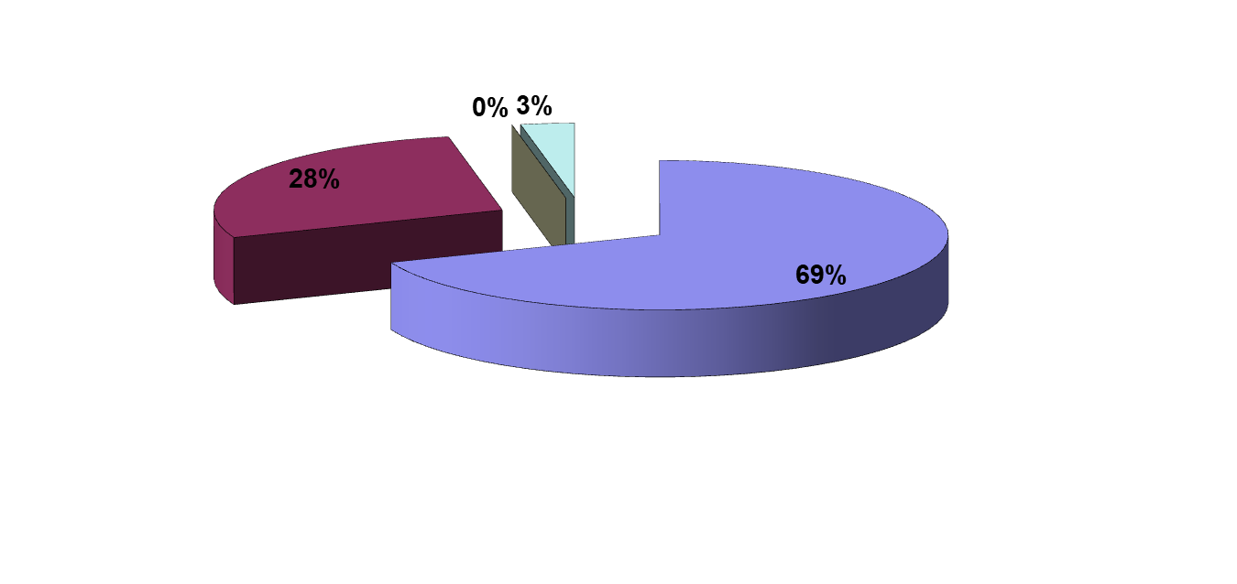

Исходя из проведенного анализа своей работы, можно сделать вывод – что заинтересованность с каждым годом возрастает.
Моя работа по закреплению здоровья идет через беседы, тесную работу с классными руководителями, родителями детей.
Условиями успешного проведения занятий считаю:
- Занятия проводятся в спортивном зале, специализированным под занятия дзюдо.
- Разнообразие оборудования и инвентаря.
- Создание эмоционально-положительной непринужденной обстановки на занятии.
- Учет нагрузки и дозировки в каждой возрастной группе. Нагрузка от минимальной должна возрастать постепенно, т. к. в это время происходит начальный этап адаптации к ней организма.
- Каждому занятию стараюсь придать развивающий характер, продумать обеспечение активности детей самостоятельности, творчества, развитие индивидуальности и воспитание нравственности.
- Учитываю интересы, потребности каждого ребенка.
Спортивный показатель занимающихся детей в секции повышается.
Мои воспитанники становятся победителями и призерами не только на городских соревнованиях в городе Ноябрьске, но и защищают честь города и школы на региональных соревнованиях и турнирах. Также успешно выступают за пределами ЯНАО где становятся победителями и призерами.
Заключение
Подводя итоги своей работы, хочется отметить, что внедрение в образовательный процесс современных здоровьесберегающих технологий оказалось успешным. В результате проведенной работы у детей и их родителей появилась правильная ориентация на здоровый образ жизни. Сформировалась потребность заниматься физической культурой и спортом, обеспечение и удовлетворенность самых разнообразных интересов детей. Данные технологии в обучении способствовали сохранению и укреплению здоровья и обеспечивают успешность обучения школьников. Дети активно включались в организованную образовательную деятельность и получают знания умения и навыки, предусмотренные образовательной программой.

